PRESSEINFORMATION
5. März 2024

Frischluft trotz Pollenflug
Insektenschutz-Fenster mit Pollenvlies und Pollenschutzgewebe von Schellenberg sorgen für unbeschwertes Atmen im Frühjahr und Sommer.

Die Hochsaison des Pollenflugs steht vor der Tür. Mit Erle und Hasel geht es los und später kommen dann noch Birke oder Weide sowie Gräser hinzu und belasten Allergiker. Im Zuhause bleiben deshalb die Fenster oftmals den ganzen Tag über geschlossen. Das ist nicht die optimale Lösung, denn regelmäßiges Lüften hat neben dem Luftaustausch noch weitere positive Auswirkungen, zum Beispiel auf die Gesundheit und die Bausubstanz von Räumen und Gebäude.

Abhilfe beim Pollen-Problem schaffen spezielle Gewebe von Schellenberg, die gleichzeitig als Insektenschutz im Einsatz sind. Schnell und einfach sind sie angebracht und können auch das Gewebe in vorhandenen Rahmensystemen ersetzen.

Vielseitiger Pollen- und Insektenschutz
Besonders leicht lassen sich Fliegengitter Sets anbringen. Hier wird das Pollenschutzgewebe auf das passende Maß zurechtgeschnitten und mit einem selbstklebenden Befestigungsband am Fensterrahmen angebracht. Dieses lässt sich später auch wieder rückstandsfrei entfernen. Eine Alternative dazu ist etwa das Anti-Pollen Insektenschutzfenster mit Magnetrahmen von Schellenberg. Es lässt sich jederzeit abnehmen und wieder aufsetzen.
Auch andere Insektenschutz-Fenster von Schellenberg mit Aluminium- oder Kunststoffrahmen lassen sich mit dem Pollengewebe ausstatten, wobei es flexibel auf die benötigten Maße zugeschnitten werden kann. Dabei ersetzt das spezielle Gewebe einfach vorhandene Gewebearten wie Polyester oder Fiberglas. So bleiben Pollen und Insekten draußen in der Natur, während trotzdem frische Luft in die Räume gelangt. Für einen unbeschwerten Frühling und Sommer.

Wörter: 234
Zeichen inkl. Leerzeichen: 1.761

Über Schellenberg
Schellenberg ist ein Familienunternehmen aus dem nordrhein-westfälischen Siegen und ein führender Anbieter rund um Rollladenantriebe, Rollladen und Rollladenzubehör sowie Insektenschutz und bietet ebenso Markisen- und Garagentorantriebe an. Dafür entwickelt Schellenberg Produkte für den einfachen, heimwerkerfreundlichen Einbau. Seit mehr als 40 Jahren ist das Unternehmen bewährter Partner von Bau- und Fachmärkten, dem E-Commerce-Handel sowie dem Handwerk.
www.schellenberg.de

Pressebild 01
© Schellenberg
Bildunterschrift: Das Pollenschutzgewebe sorgt nicht nur dafür, dass bei geöffnetem Fenster keine Pollen mehr in den Raum gelangen, sondern hält auch effektiv Fliegen, Mücken und anderen Insekten ab.

Pressebild 02
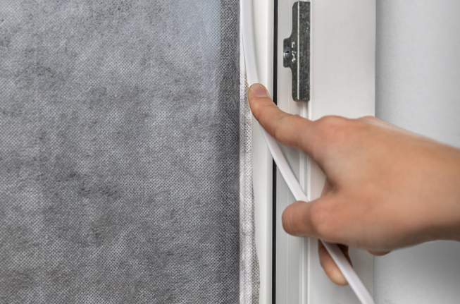
© Schellenberg
Bildunterschrift: Einfach in einen Insektenschutz-Rahmen gespannt, ist das Pollenschutz-Gewebe oder Pollenvlies einsatzbereit.

Pressebild 03
© Schellenberg
Bildunterschrift: Einfach Durchatmen im Zuhause mit dem praktischen Pollen- und Insektenschutz von Schellenberg.

Pressebild 04
© Schellenberg
Bildunterschrift: Pollen belasten, dafür bietet Schellenberg leicht montierbare Pollenschutz-Möglichkeiten.

Pressebild 05
© Schellenberg
Bildunterschrift: Pollenschutz-Gewebe und Pollenvlies von Schellenberg gibt es als Sets mit Rahmen oder als Fliegengitter zum einfachen Austausch.

Kontakt:
Alfred Schellenberg GmbH
An den Weiden 31
57078 Siegen
www.schellenberg.de

Ihr Ansprechpartner:
Stefan Köhler
PR/Media
Tel.: 0271 89056-450
stefan.koehler@schellenberg.de

